图 1

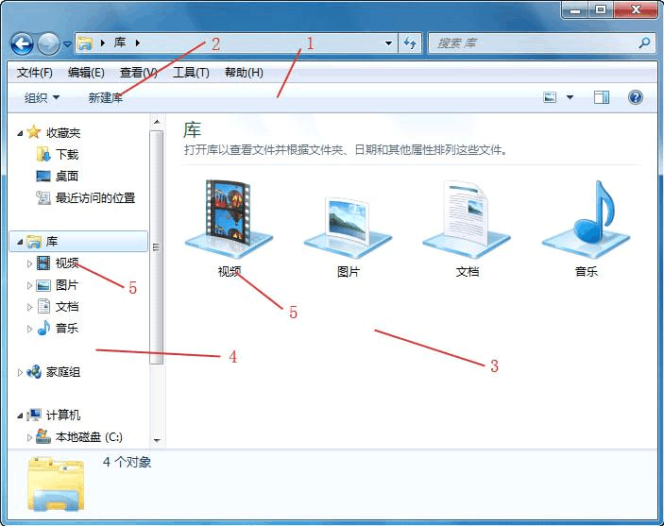

1-资源管理器>命令长条>背景后台

2-资源管理器>命令长条>指针应用效果整条>正常>- Textcolor : Color 2-资源管理器>命令长条>指针应用效果左边>正常> -Textcolor : Color 2- 资源管理器>命令长条>指针应用效果右边>正常> - Textcolor : Color 3-资源管理器>主档窗格> FillColor (主要窗口)

4-资源管理器>导航窗格>背景颜色>- fillcolorhint : color 5-综合设置>颜色字体设置> Windowtext:color

选中时路径为：资源管理器>主档窗格> TextColor : Color

资源管理器>树状视觉>指针应用项目>（挑选子项修改）> Textcolor : Color

图 2

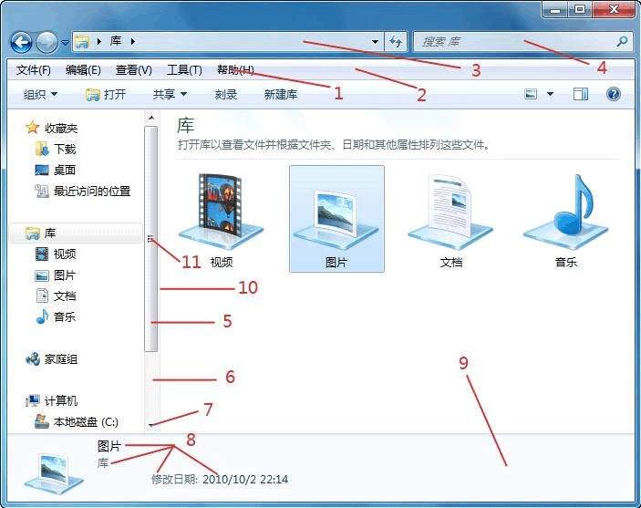

1-工具栏>工具栏设置>同上一级>Textcolor :Color(子项中可详细修改) 2-E资源管理器>默认条>背景

3-地址栏>地址长条>基本地址长条>背景图

4-搜索栏>搜索框>基本常规活动状态>背景图

5- 滚动条>滚动条设置>主按钮垂直（水平同理）

6-滚动条>滚动条设置>底部垂直背底

7-滚动条>滚动条设置>箭头按钮（箭头位于字形图片）

8- 资源管理器>细节窗格>文件名和类型文字>TextColor:Color 资源管理器>细节窗格>分类文字>TextColor:Color

资源管理器>细节窗格>修改数据>不可修改文字>TextColor:Color 资源管理器>细节窗格>修改数据>可修改文字>TextColor:Color 资源管理器>细节窗格>灰度>TextColor:Color

资源管理器>细节窗格>预览>不可修改文字>TextColor:Color 资源管理器>细节窗格>预览>可修改文字>TextColor:Color 9-资源管理器>细节窗格>信息长条>背景后台

10-资源管理器>细节窗格>导航窗格分隔条

11-滚动条>滚动条设置>夹子垂直

图 3 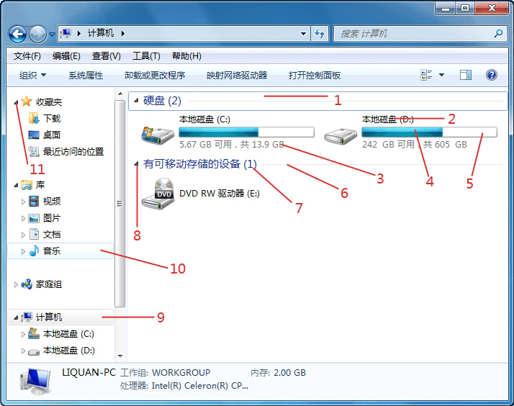

1--资源管理器>设备列表>首部标题>悬停效果（其他效果随需更改）

2- 综合设置>颜色字体设置> Windowtext:Color 3-资源管理器>主档窗格> TextColor : Color

4-进度条>常规>流动状态>硬盘正常状态（其他状态随需修改）

5-进度条>常规>透明框>局部

6-资源管理器>设备列表>分组标题项目

7-资源管理器>设备列表>首部标题Heading1TextColor : Color(对文字) 8-资源管理器>主档窗格>展开列表

资源管理器>设备列表>收缩（扩展）按钮

9 和10-资源管理器>树状视觉>指针应用项目（子项随需修改） 11-资源管理器>树状视觉>字形>关闭中和打开中

图 4

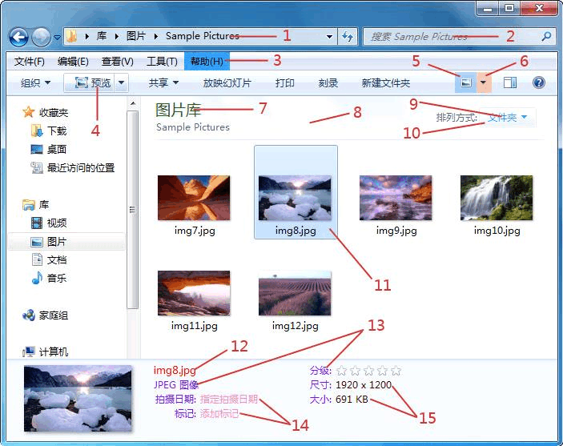

1-地址栏>悬停背景>悬停背景透明常规活动状态> Textcolor:Color（激活未激活状态，常规较大状态，随需修改）

2-搜索栏>搜索编辑文字>文字框>正常文字> TextColor:Color 3-综合设置>颜色字体设置> Highlight:Color 也可以图片代替

综合设置>颜色字体设置> FlatMenus:Bool（取消打钩） 图片路径 -- 工具栏>工具栏设置>按钮

4-资源管理器>命令长条>指针应用效果整条

5-资源管理器>命令长条>指针应用效果左边

6-资源管理器>命令长条>指针应用效果右边

7-资源管理器>命令长条>未知项目>颜色> -Textcolor : Color 8-资源管理器>命令长条>库背景条

资源管理器>命令长条>覆盖库背景条

9-资源管理器>命令长条>指针应用效果框>各子项（随需修改）> -Textcolor : Color 10-资源管理器>命令长条>指针应用效果框

11-资源管理器>设备列表>列表项目（随需修改各子项图片）

12-资源管理器>细节窗格>文件名和类型文字 -Textcolor : Color 13-资源管理器>细节窗格>分类文字 -Textcolor : Color

14-资源管理器>细节窗格>修改数据>可修改文字 -Textcolor : Color 15-资源管理器>细节窗格>修改数据>不可修改文字 -Textcolor : Color

图 5 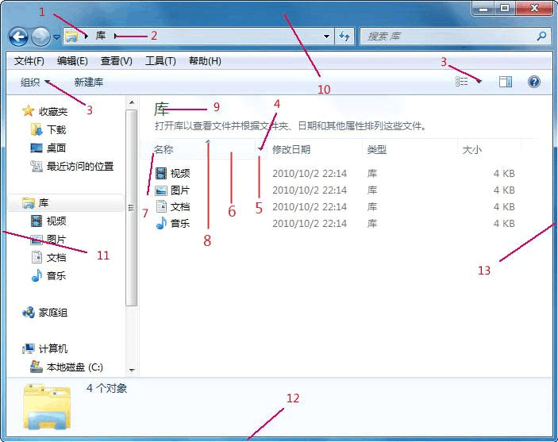

1 和 2-地址栏>悬停背景>悬停背景透明常规非活动状态>向下分离按钮

地址栏>地址长条>基本地址长条>背景图

地址栏>悬停背景>悬停背景透明较大非活动状态>向下分离按钮

地址栏>悬停背景>悬停背景基本常规活动状态>按钮

地址栏>悬停背景>悬停背景基本常规活动状态>分离按钮

地址栏>悬停背景>悬停背景透明较大非活动状态>向下分离按钮

地址栏>悬停背景>悬停背景透明常规非活动状态>向下分离按钮

地址栏>悬停背景>悬停背景基本常规活动状态>向下分离按钮

地址栏>选向栏>基本常规活动状态>按钮 地址栏>选向栏>基本常规非活动状态>按钮

3-资源管理器>命令长条>下拉菜单指示

4-菜单栏>页眉项目视觉>标题向下记号(箭头位于字形图片) 5-菜单栏>页眉项目视觉>标题向下记号

6-菜单栏>页眉项目视觉>标题项目

7-菜单栏>页眉项目视觉>标题项目>TextColor :Color 8-菜单栏>页眉项目视觉>标题分类记号

9-资源管理器>命令长条>未知项目>颜色> TextColor : Color 10-窗口样式>透明窗口>边框样式>前方（后方）窗口边框>上

11-窗口样式>透明窗口>边框样式>前方（后方）窗口边框>左

12-窗口样式>透明窗口>边框样式>前方（后方）窗口边框>下

13-窗口样式>透明窗口>边框样式>前方（后方）窗口边框>右

图 6 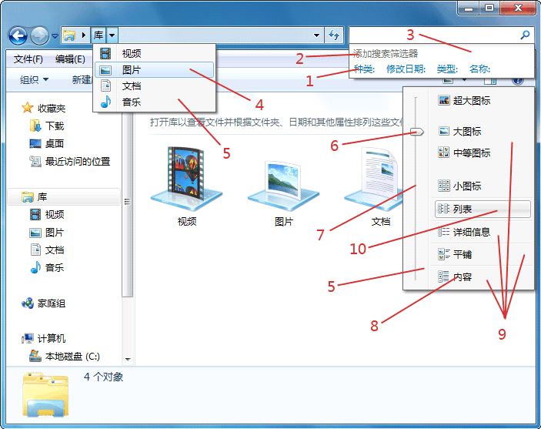

1-菜单栏>列表视觉突出底部>同上一级>TextColor:Color

2-应用背景>综合范围>基本编辑>编辑文字>无效状态>TextColor:Color 3-菜单栏>列表视觉突出

菜单栏>列表视觉突出底部>按钮

4-资源管理器>设备列表>列表项目>挑选状态(其他子项随需修改) 5-大多数下拉和弹出菜单，可以在这里找到

目录菜单>右键菜单>右键菜单背景

目录菜单>右键菜单>右键菜单边界

目录菜单>右键菜单>右键菜单图标背景 目录菜单>右键菜单>右键菜单指针应用

目录菜单>右键菜单>右键菜单分隔符

6-按钮设置>跟踪按钮>原位右边（其他方向同理）

7-按钮设置>跟踪按钮>垂直路径（其他方向同理）

8-工具栏>工具栏设置>同上一级>TextColor : Color(打开子项可修改具体细节) 9-工具栏>工具栏设置>同上一级>FillColor : Color 10-工具栏>工具栏设置>按钮

图 7 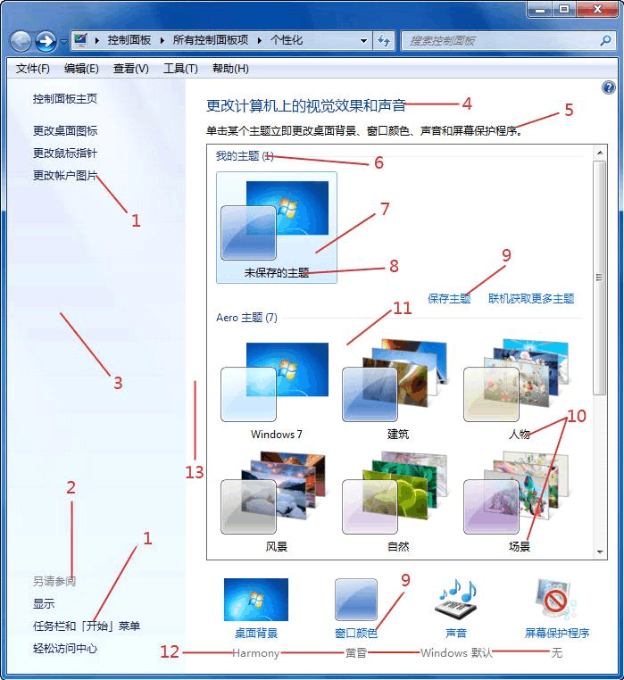

1-风格设置>控制面板风格>任务链接>TextColor : Color （打开可修改具体项目）

2-风格设置>控制面板风格>导航面板标签>textcolor : color 3-背景位于system32文件夹下Shell32.dll 中第632 & 633 文件

4-风格设置>控制面板风格>标题TextColor :Color 5-风格设置>控制面板风格>主要文字>TextColor : Color 6-资源管理器>设备列表>首部标题>heading1textcolor : color 资源管理器>设备列表>分组标题项目(分割线)

7-资源管理器>管理列表>列表项目>（各子项随需修改）（桌面适用）

8-资源管理器>主档窗格> textcolor : color

9-风格设置>控制面板风格>内容链接>TextColor (打开子项可详细修改) 10-综合设置>颜色字体设置> WindowText:Color 11-综合设置>颜色字体设置> WindowColor:Color 12-综合设置>颜色字体设置> GrayText:Color 13-控制面板>控制设置>内容面板>FillColor : Color

图 8 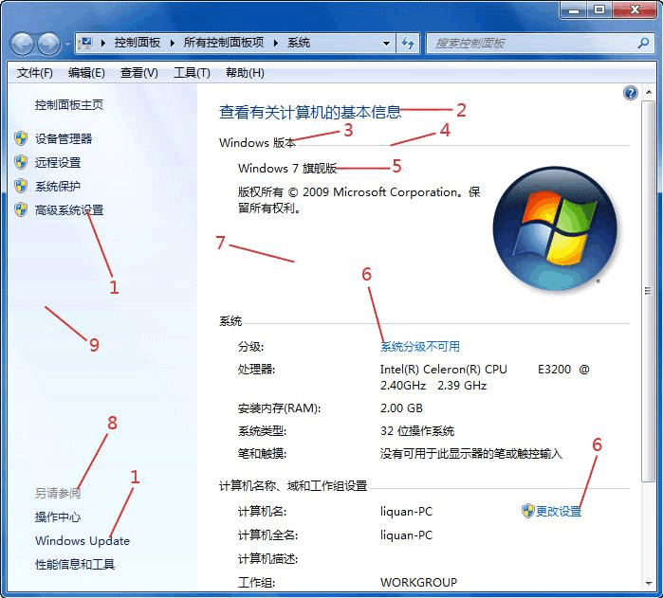

1-风格设置>控制面板风格>任务链接>TextColor : Color（打开可修改具体项目）

2-风格设置>控制面板风格>标题>TextColor : Color 3-风格设置>控制面板风格>相关字体>TextColor : Color 4-控制面板>控制设置>内容面板索引>FillColor : Color 5-风格设置>控制面板风格>主要文字>TextColor: Color

6-风格设置>控制面板风格>内容链接>TextColor : Color (打开修改详细项目) 7-控制面板>控制设置>内容面板>FillColor : Color

8-风格设置>控制面板风格>导航面板标签>textcolor : color 9-背景位于system32文件夹下Shell32.dll 中第632 & 633 文件

图 9

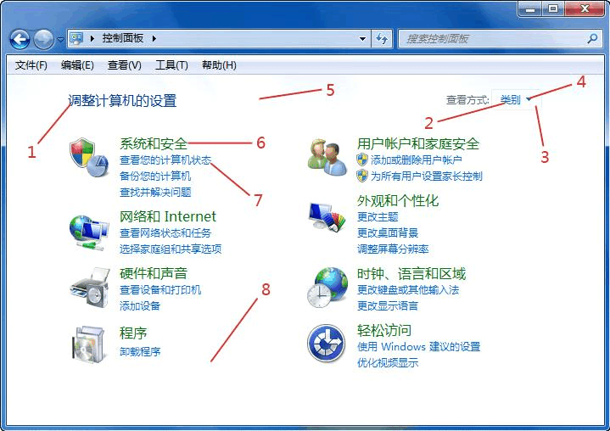

1-风格设置>控制面板风格>标题>TextColor : Color

2-资源管理器>命令长条>指针应用效果框>（各子项文字颜色随需修改）

3-资源管理器>命令长条>指针应用效果框

4-资源管理器>命令长条>下拉列表指示

5-背景位于system32文件夹下Shell32.dll 中第634 & 635 文件

6-风格设置>控制面板风格>部件标题链接> TextColor: Color (打开修改具体项目) 7-风格设置>控制面板风格>内容链接>TextColor : Color (打开修改具体项目) 8-控制面板>控制设置>内容面板>FillColor : Color

图 10

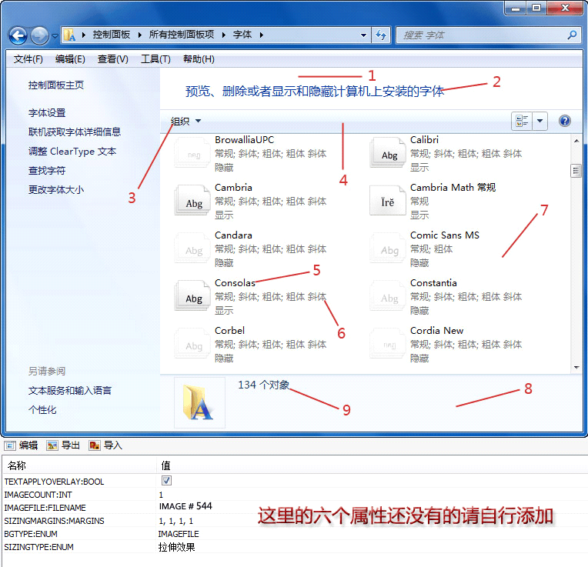

1-控制面板>控制设置>内容面板>FillColor : Color 2-风格设置>控制面板风格>标题>TextColor:Color

3-控制面板>命令模块>指针应用效果整条>正常> TextColor:Color 4-控制面板>命令模块>背景后台

5-综合设置>颜色字体设置> WindowText:Color 6-资源管理器>主档窗格>页眉>正常状态> TextColor:Color 7-资源管理器>主档窗格> FillColor

8-资源管理器>细节窗格>信息长条>背景后台

9-资源管理器>细节窗格>文件名和类型文字> TextColor:Color 资源管理器>细节窗格>分类文字> TextColor:Color

资源管理器>细节窗格>修改数据>不可修改文字> TextColor:Color 资源管理器>细节窗格>修改数据>可修改文字>TextColor:Color 资源管理器>细节窗格>灰度> TextColor:Color

资源管理器>细节窗格>预览>不可修改文字>TextColor:Color 资源管理器>细节窗格>预览>可修改文字>TextColor:Color

注释：如果8处使用了修改后的shellstyle.dll，路径位于：资源管理器>细节背景>通用(往下4项)浏览状态>背景> (属性自行建立)

图 11

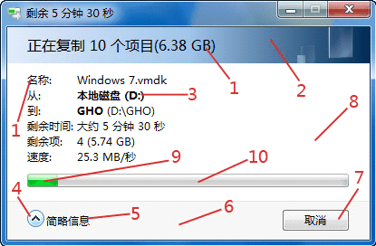

1-风格设置>任务提示框风格>内容面板 2-这个背景不在主题风格文件内

3-风格设置>文字风格>主体标题> Font : 更改字体（颜色此处遵照1中颜色设置，此处修改无效）

4-命令解释器>任务>扩展收缩按钮>6个子项随需修改

5-风格设置>任务提示框风格>扩展文字>TextColor : Color 6-命令解释器>任务>次要面板

7-按钮设置>基本按钮>主要按钮

8-命令解释器>任务>基本面板>FillColor : Color 9-进度条>常规>流动状态（竖直同理）

10-进度条>常规>栏框（竖直同理）

图 12 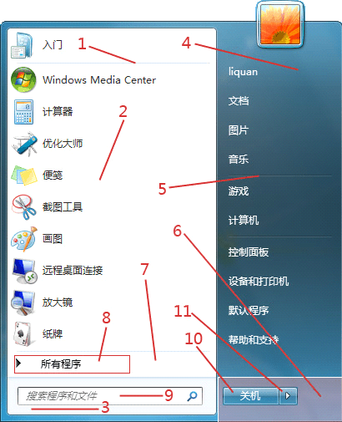

1-开始菜单>透明图片>左侧程序列表分隔符

2-开始菜单>透明图片>左侧程序列表

开始菜单>透明图片>左侧程序列表伸展

开始菜单>透明图片>所有程序打开列表

3-开始菜单>透明图片>搜索

开始菜单>透明图片>搜索伸展

4-开始菜单>透明图片>右侧组件列表

开始菜单>透明图片>右侧组件列表伸展

5-开始菜单>透明图片>右侧组件列表分隔符 6-开始菜单>透明图片>关机注销等功能

开始菜单>透明图片>关机伸展

7-开始菜单>透明图片>所有程序背景

开始菜单>透明图片>所有程序背景伸展

8-开始菜单>基本图片>所有程序指针应用背景

9-搜索栏>搜索框>基本常规活动状态>背景图（此处默认为激活状态，即背景图的最下面四分之一）

10-开始菜单>基本图片>关机注销等左边分离按钮

开始菜单>基本图片>关机注销等左边分离按钮伸展

11-开始菜单>基本图片>关机注销等右边分离按钮

开始菜单>基本图片>关机注销等右边分离按钮伸展

图 13 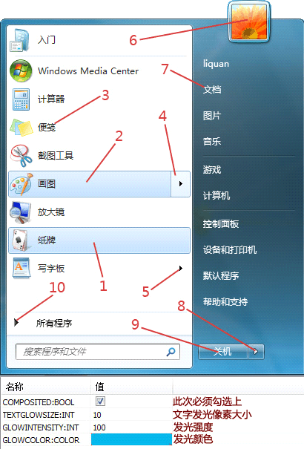

1-开始菜单>基本图片>左侧程序列表指针应用全背景7

2-开始菜单>基本图片>左侧程序列表指针应用左边背景6(右侧同理)

3-开始菜单>基本图片>左侧程序列表> TextColor: Color和HotTracking : Color 开始菜单>基本图片>左侧程序列表伸展> TextColor: Color 和HotTracking : Color 4-开始菜单>基本图片>左侧程序伸展列表指针应用右边按钮背景4 5-开始菜单>基本图片>跳跃列表箭头

6-7013号BMP图片位于 Explorer .exe中. 开始菜单>基本图片>用户头像>取消“UserPicture : Bool”可以不显示用户头像

7-开始菜单>基本图片>右侧组件列表> TextColor: Color 和HotTracking : Color 开始菜单>基本图片>右侧组件列表伸展> TextColor: Color 和 HotTracking : Color 8-开始菜单>基本图片>关机注销等右边分离按钮 - (箭头位于字形图片) 开始菜单>基本图片>关机注销等右边分离按钮伸展- (箭头位于字形图片) 9-开始菜单>基本图片>关机注销等左边分离按钮> TextColor: Color 开始菜单>基本图片>关机注销等左边分离按钮伸展> TextColor: Color 10-开始菜单>基本图片>所有程序箭头

开始菜单>基本图片>所有程序返回箭头

注释1：图片宽度高度默认位于相对应基本图片的DEFAULTPANESIZE:RECT属性内，0,0，宽，高。也可在透明图片内自行添加属性

注释2：文字发光效果位于：开始菜单>透明设置>（左右侧），Composited：BOOL 必须打钩，没有的自行建立，属性设定如图

图 14 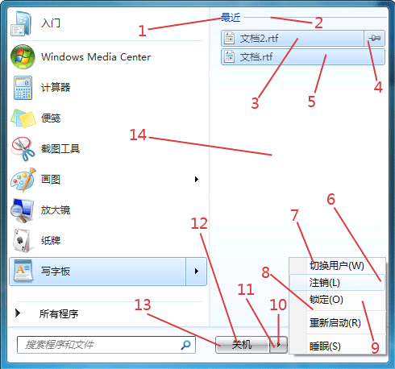

1-开始菜单>透明设置>右侧系统功能列表设置>首部标题> Heading1TextColor : Color

2-开始菜单>透明设置>右侧系统功能列表设置>分组标题项目

3-开始菜单>基本图片>跳跃列表指针应用左边按钮背景6 4-开始菜单>基本图片>跳跃列表指针应用右边按钮背景5 5-开始菜单>基本图片>跳跃列表指针应用全背景7 6-开始菜单>基本设置>右键工具栏设置>按钮

7-开始菜单>基本设置>右键工具栏设置

8-开始菜单>基本设置>菜单段设置>分隔符

9-开始菜单>基本设置>右键工具栏设置 10-开始菜单>基本图片>关机注销等右边分离按钮伸展-(箭头位于字形图片) 11-开始菜单>基本图片>关机注销等右边分离按钮伸展

12-开始菜单>基本图片>关机注销等左边分离按钮伸展>TextColor: Color 13-开始菜单>基本图片>关机注销等左边分离按钮伸展

14-开始菜单>透明图片>右侧组件列表伸展

图 15

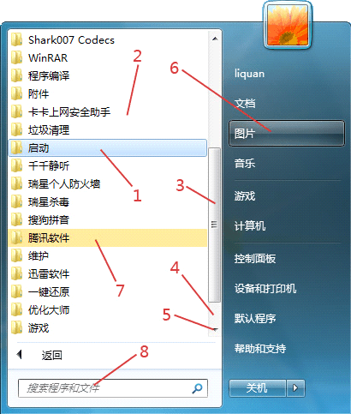

1-开始菜单>基本设置>所有程序列表设置>指针应用项目>悬停状态

点击时变为 ---- 资源管理器>树状视觉>指针应用项目>选择悬停状态

2-资源管理器>树状视觉> FillColor : Color 3-滚动条>滚动条设置>主按钮垂直（水平）

4-滚动条>滚动条设置>底部（顶部）垂直（水平）背底

5-滚动条>滚动条设置>箭头按钮 - (箭头位于字形图片) 6-开始菜单>基本图片>右侧组件选择框

7-开始菜单>基本图片>所有程序打开列表 INFOBK:COLOR 8-搜索栏>搜索编辑文字>文字框>正常文字 TEXTCOLOR:COLOR

图 16

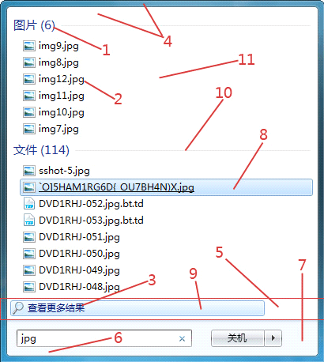

1-资源管理器>设备列表>首部标题>heading1textcolor : color 2-综合设置>颜色字体设置> Windowtext:color (鼠标滑过)-资源管理器>主档窗格> TextColor : Color 3-开始菜单>基本图片>更多搜索结果>TextColor : Color 4-开始菜单>透明图片>搜索结果列表

5-开始菜单>透明图片>更多搜索结果

6-开始菜单>透明图片>搜索伸展

7-开始菜单>透明图片>关机伸展

8-资源管理器>设备列表>列表项目>选择悬停状态

9-资源管理器>管理列表>列表项目>选择悬停状态

10-资源管理器>设备列表>分组标题项目

11-资源管理器>主档窗格>文件夹背景>列表 BORDERCOLOR:COLOR

图 17 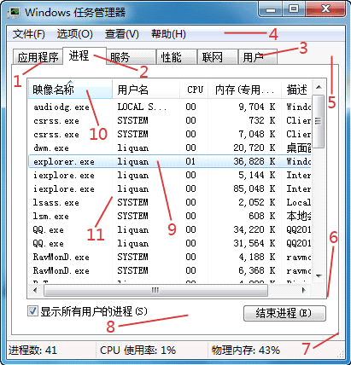

1-目录菜单>跳格>上标记项目

2-目录菜单>跳格>上标记项目左边缘

3-目录菜单>跳格>上标记项目右边缘

4-目录菜单>右键菜单>背景栏

5-综合设置>颜色字体设置> BTNFACE : COLOR 6-目录菜单>列表视觉> BorderColor : Color 7-目录菜单>跳格>面板

8-综合设置>颜色字体设置> WINDOW : COLOR

9-资源管理器>管理列表>列表项目>悬停状态，挑选状态，选择离开焦点状态，选择悬停状态（按需修改）

10-菜单栏>页眉>标题项目 11-目录菜单>列表视觉>圆柱详情

图 18

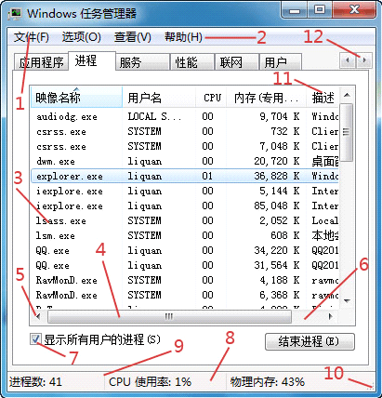

1-目录菜单>右键菜单>项目栏>Textcolor : Color（此为正常状态，点开菜单，包括悬停，选中等字体颜色设置）

2-目录菜单>右键菜单>项目栏(悬停时的背景图片) 3-综合设置>颜色字体设置> WindowText :Color 4-滚动条>滚动条设置>主按钮水平（竖直同理）

5-滚动条>滚动条设置>箭头按钮（箭头为字形图片）

6-滚动条>滚动条设置>底部（顶部）水平（竖直）背底 7-按钮设置>基本按钮>勾选按钮

8-菜单栏>状况

9-菜单栏>状况>面板

10-菜单栏>状况>夹子

11-综合设置>颜色字体设置> BTNTEXT : COLOR 12-按钮设置>旋转按钮>上水平和下水平(箭头为字形图片)

图 19

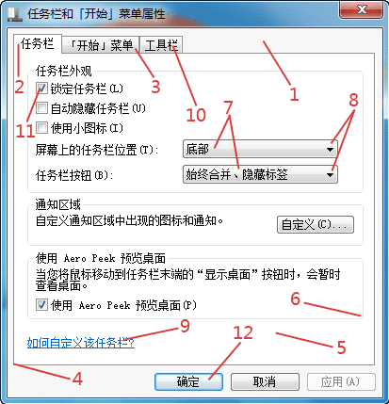

1-综合设置>颜色字体设置> BtnFace : Color 2-目录菜单>跳格>上标记项目左边缘

3-目录菜单>跳格>上标记项目 4-目录菜单>跳格>面板

5-目录菜单>跳格>主体

6-按钮设置>基本按钮>群组盒子

7-应用背景>综合背景>单一读取

8-应用背景>综合背景>继续按钮右边（左边同理）(箭头为字形图片) 9-综合设置>颜色字体设置> HotTracking : Color 10-目录菜单>跳格>上标记项目右边缘

11-按钮设置>基本按钮>勾选按钮

12-按钮设置>基本按钮>主要按钮>正常状态

图 20

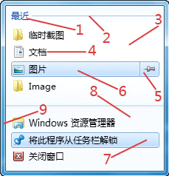

1-开始菜单>透明设置>右侧系统功能列表设置>首部题>Heading1TextColor : Color 2-开始菜单>透明设置>右侧系统功能列表设置>分组标题项目

3-开始菜单>透明图片>任务栏用户跳跃列表

4-开始菜单>基本图片>任务栏用户跳跃列表>TextColor : Color 和Hottracking : Color 5-开始菜单>基本图片>跳跃列表指针应用右边按钮背景5 6-开始菜单>基本图片>跳跃列表指针应用左边按钮背景6 7-开始菜单>基本图片>跳跃列表指针应用全背景7 8-开始菜单>透明图片>任务栏系统跳跃列表

9-窗口样式>透明窗口>边框样式>前方窗口边框>上，下，左，右

图 21



1-开始按钮位于explorer.exe中，BMP格式文件，含ALPHA通道

2-任务栏>任务栏两端>任务栏两端透明面板>屏幕下边（左）

任务栏>任务栏中间>透明中间面板>屏幕下边

系统托盘>基本水平状态>托盘通知>背景（右）

3-任务栏>任务栏中间>中间面板>群组图像（两个）

4-任务栏>任务栏中间>中间面板>任务栏图标按钮样式

5-任务栏>任务栏中间>透明中间小图标面板>屏幕下边

任务栏>任务栏中间>透明中间面板>屏幕下边

6-系统托盘>基本水平状态>按钮（按钮打开）

7-系统托盘>工具栏基本状态>按钮

8-系统托盘>时钟基本状态>同上一级

系统托盘>时钟基本状态>同上一级> TextColor : Color 9-任务栏>任务栏两端>显示桌面水平按钮（竖直同理）

图 22

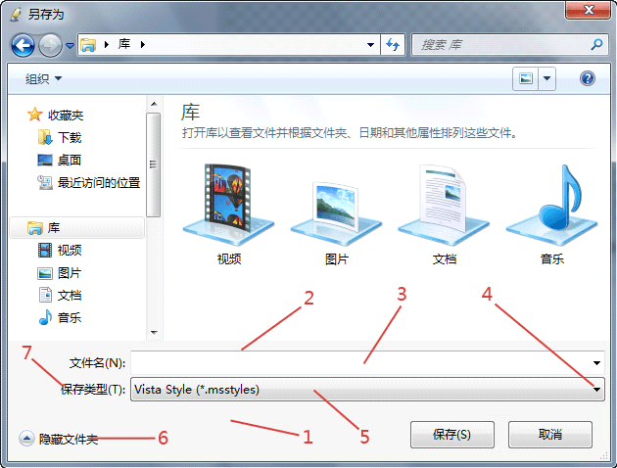

1-综合设置>颜色字体设置> BtnFace : Color 2-应用背景>综合背景>边界

3-综合设置>颜色字体设置> Window :Color 应用背景>综合范围>基本编辑>背景

4-应用背景>综合背景>继续按钮右边（继续按钮左边，继续按钮同理）(箭头位于字形图片)

5-应用背景>综合背景>单一读取

6-工具栏>工具栏设置>同上一级>TextColor 7-综合设置>颜色字体设置> WindowText :Color 组合框下拉菜单边框-

应用背景>列表背景>边界无翻转

图 23

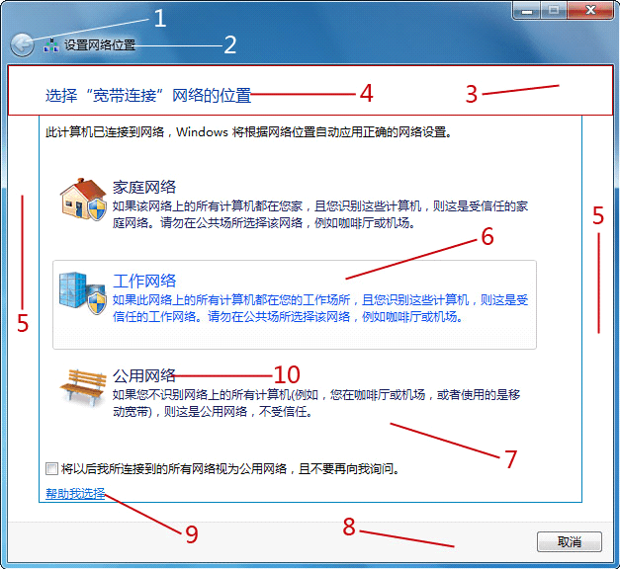

1-按钮设置>导向按钮>向后（向前）按钮

2-综合设置>颜色字体设置> WindowText : Color 3-命令解释器>透明文档>标题区域>FillColor : Color 4-风格设置>视窗风格>标题区域>TextColor : Color 5-命令解释器>透明文档>内容区域>FillColor : Color 6-按钮设置>基本按钮>命令链接特效

7-目录菜单>跳格>透视主体向导>FillColor : Color 8-命令解释器>透明文档>命令区域

9-综合设置>颜色字体设置> HotTracking : Color

10-按钮设置>基本按钮>命令链接特效>（各属性）> TextColor : Color

图 24

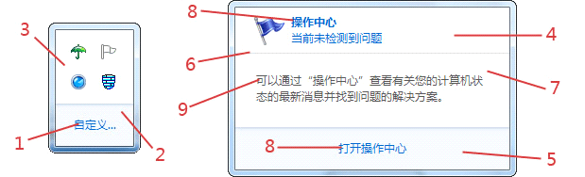

1-风格设置>飞越风格>链接>TextColor: Color 2-系统托盘>系统托盘图标面板区域>链接范围

3-系统托盘>系统托盘图标面板区域>窗口>FillColor : Color 4-系统托盘>托盘通知区域>页眉>FillColor : Color (鼠标滑过)---资源管理器>管理列表>列表项目>悬停状态

5-系统托盘>托盘通知区域>页脚

6-系统托盘>系统托盘图标面板区域>分隔

7-系统托盘>系统托盘图标面板区域>窗口>FillColor : Color 8-风格设置>飞越风格>链接>TextColor: Color 9-风格设置>飞越风格>大量> TextColor: Color

图 25

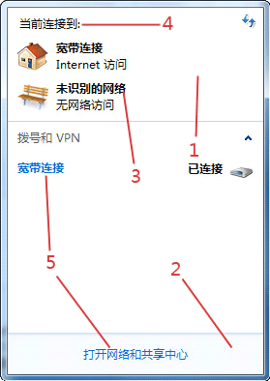

1-综合设置>颜色字体设置> Window:color 2-系统托盘>托盘通知区域>页脚

3-风格设置>飞越风格>大量>加重点击> TextColor : Color 4-风格设置>飞越风格>标签> TextColor: Color 5-风格设置>飞越风格>链接> TextColor: Color

图 26 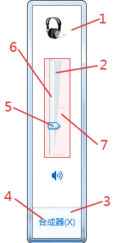

1-系统托盘>托盘通知区域>页眉>FillColor : Color 2-风格设置>按钮风格>群组盒子>BorderColorHint:Color 3-系统托盘>托盘通知区域>页脚

4-风格设置>飞越风格>链接> TextColor: Color 5-按钮设置>跟踪按钮>原位右边(其他方向同理) 6-按钮设置>跟踪按钮>垂直路径（横向为“路径”）

7-综合设置>颜色字体设置> Window : Color 综合设置>颜色字体设置> BTNSHADOW : COLOR

图 27 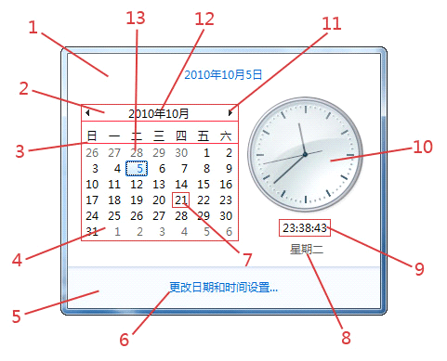

1-系统托盘>系统托盘图标面板区域>窗口> FillColor : Color 2-命令解释器>日程表>背景

3-命令解释器>日程表>关口分离

4-命令解释器>日程表>方格背景

5-系统托盘>托盘通知区域>页脚

6-风格设置>飞越风格>链接>TextColor : Color

7-命令解释器>日程表>电池方格背景>（各个子项按需修改）

8-风格设置>飞越风格>大量>TextColor : Color (附加的时钟和日期文本) 9-综合设置>颜色字体设置> Window:color 和 WindowText : Color

10-时钟和他的背景是PNG格式图像，在system32文件夹中的Timedate.cpl 文件中

11-命令解释器>日程表>下一个（上一个） 12-命令解释器>日程表>电池方格>TextColor : Color

命令解释器>日程表>电池方格>（各个子项选择修改）> TextColor : Color 13-命令解释器>日程表>拖动电池方格> TextColor : Color

命令解释器>日程表>拖动电池方格>（各个子项选择修改）> TextColor : Color

图 28

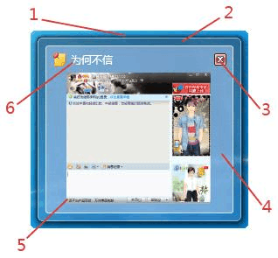

1-任务栏>预览窗口>预览窗口控制参数>背景阴影

2-任务栏>预览窗口>预览窗口控制参数>背景样式

3-任务栏>预览窗口>预览窗口控制参数>预览窗口关闭项目 - (关闭图片位于字形图片) 4-任务栏>预览窗口>预览窗口控制参数>指针应用项目

5-任务栏>预览窗口>预览窗口控制参数>边界

6-任务栏>预览窗口>预览窗口控制参数>标题> TextColor : Color

图 29 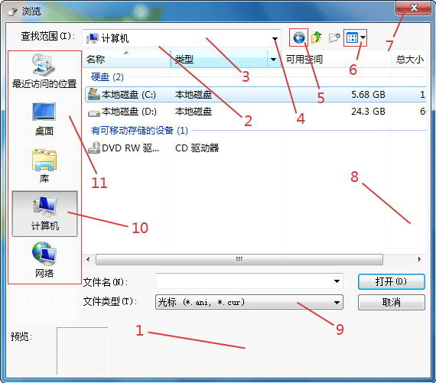

1-综合设置>颜色字体设置> BTNFACE : COLOR 2-应用背景>综合背景>边界

3-综合设置>颜色字体设置> Window : Color

4-应用背景>综合背景>继续按钮右边（继续按钮左边，继续按钮同理）(箭头位于字形图片)

5-工具栏>工具栏设置>按钮

6-工具栏>工具栏设置>继续按钮 (箭头在工具栏>工具栏设置>垂直的向下分离按钮>（字形图片）) 7-窗口样式>透明窗口>关闭按钮>常规按钮( 活动与非活动) 8-综合设置>颜色字体设置> Window : Color 9-应用背景>综合背景>单一读取

10-资源管理器>暂停栏>按钮

11-资源管理器>暂停栏

图 30

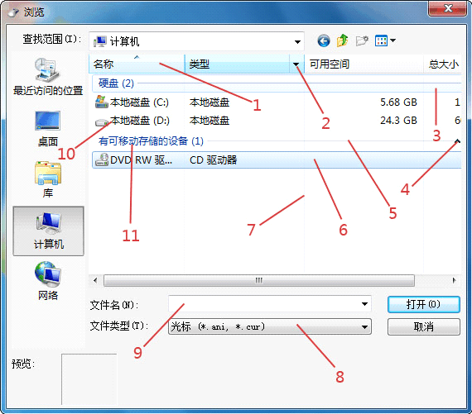

1-菜单栏>页眉>标题项目 2-菜单栏>页眉>标题向下记号

3-目录菜单>列表视觉>首部标题>悬停效果1+2 4-目录菜单>列表视觉>扩展按钮

目录菜单>列表视觉>收缩按钮

5-目录菜单>列表视觉>分组标题项目

6-资源管理器>管理列表>列表项目>挑选状态

7-综合设置>颜色字体设置> Window : Color 8-应用背景>综合背景>单一读取

9-应用背景>综合范围>基本编辑>背景

10-综合设置>颜色字体设置> Windowtext:Color

11-目录菜单>列表视觉>首部标题 Heading1TextColor : Color

图 31 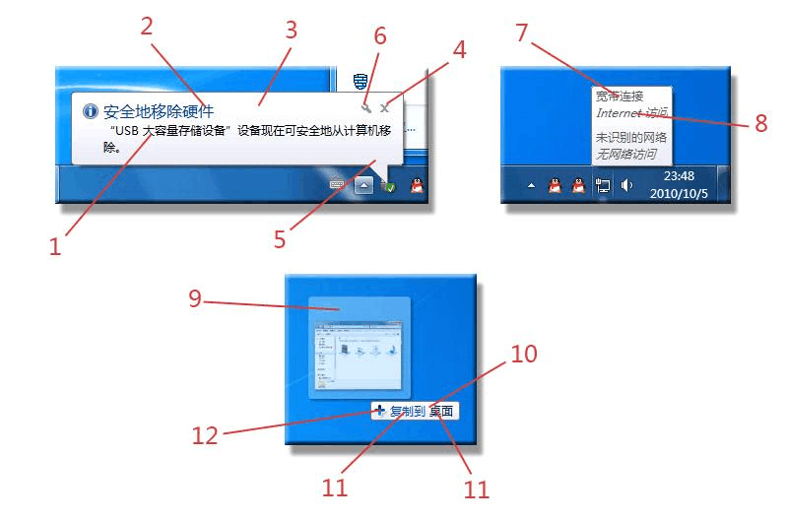

1-风格设置>工具末端风格>扩张> TextColor:Color 2-风格设置>工具末端风格>张大标题> TextColor:Color 3-资源管理器>工具提示>扩张

4-资源管理器>工具提示>关闭

5-资源管理器>工具提示>张大主干

6-资源管理器>工具提示>设置

7-风格设置>工具末端风格>标准> TextColor : Color 8-资源管理器>工具提示>标准

9-命令解释器>拖拽效果>图像背景

10-资源管理器>工具提示>标准

11 和 12-命令解释器>拖拽效果> “复制“到 ”无动作“（文字颜色对应TextColor:Color）

图 32

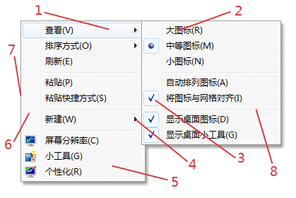

1-目录菜单>右键菜单>右键菜单指针应用

2-目录菜单>右键菜单>右键菜单指针应用> TextColor :Color 3-目录菜单>右键菜单>右键菜单左端勾选

目录菜单>右键菜单>右键菜单左端勾选背景框

4-目录菜单>右键菜单>右键菜单下一页箭头

5-目录菜单>右键菜单>右键菜单背景

6-目录菜单>右键菜单>右键菜单图标背景

7-目录菜单>右键菜单>右键菜单边界

图 33 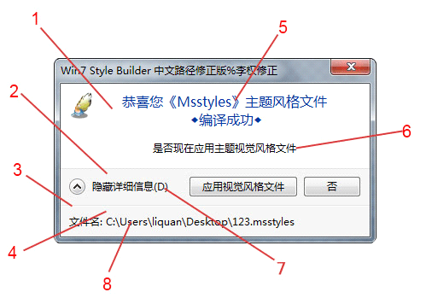

1-命令解释器>任务>基本面板>FillColor : Color 2-命令解释器>任务>次要面板

3-命令解释器>任务>底部记录分隔

4-命令解释器>任务>底部记录面板>FillColor : Color

5-风格设置>任务提示框风格>主要命令面板> TextColor : Color 6-风格设置>任务提示框风格>内容面板> TextColor : Color 7-风格设置>任务提示框风格>扩展文字> TextColor : Color 8-风格设置>任务提示框风格>扩展底部地区> TextColor : Color

图 34 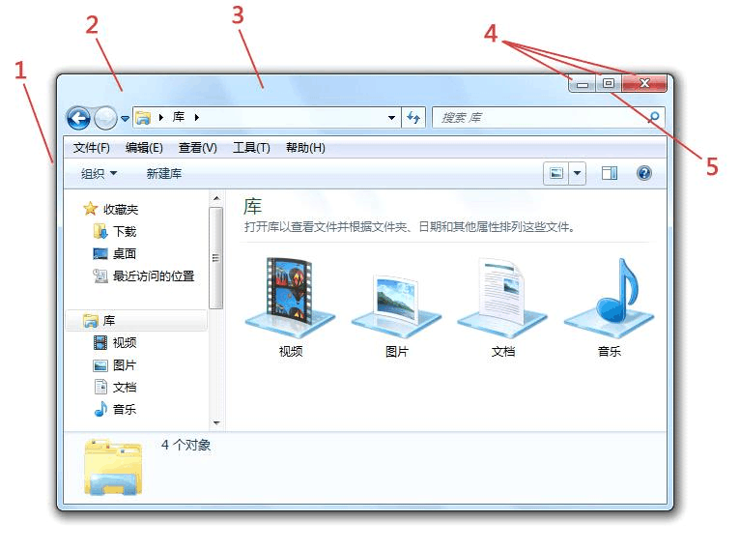

1-窗口样式>透明窗口>阴影>上，下，左，右

（活动状态与非活动状态）(阴影包围窗口框架)

2-窗口样式>透明窗口>边框样式>上，下，左，右（前方，后方均替换）

(综合设置>颜色字体设置> PaddedBorderWidth : Size - 更改窗口的框架边框的尺寸)

3-窗口样式>透明窗口>影射>透视底图(浅浅的白色条纹)

4-窗口样式>透明窗口>恢复最大化按钮,最小化帮助按钮,关闭按钮>按钮图片（活动状态与非活动状态）

(所有的标题按钮（字形符号），可在这些地方找到) 5-窗口样式>透明窗口>发光效果 (标题按钮的发光效果，窗口文字文字为标题文本)

图 35

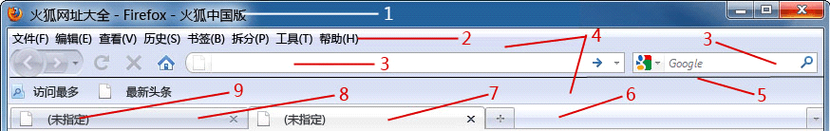

1-综合设置>颜色字体设置 -> CaptionText : Color

窗口样式>透明窗口>边框样式>前方窗口边框>上>大化活动状态与大化非活动状态 -> textcolor : color

窗口样式>透明窗口>发光效果>窗口文字

2-综合设置>颜色字体设置 ->MenuText : Color

目录菜单>右键菜单>项目栏>悬停状态 -> TextColor :Color 工具栏>工具栏设置>按钮 (工具栏>工具栏设置>继续按钮) 综合设置>颜色字体设置 -> BtnShadow : Color 3-应用背景>综合范围>基本编辑>背景

综合设置>颜色字体设置 ->Window : Color 4-功能条>功能条设置

5-综合设置>小小工具设置 -> EdgeHighLightColor : Color 综合设置>小小工具设置 -> EdgeShadowColor : Color 6-功能条>浏览器标签栏

7-综合设置>颜色字体设置 ->btnface : Color 8-功能条>浏览器标签栏(非活动)

9-综合设置>颜色字体设置 ->WindowText : Color

图 36

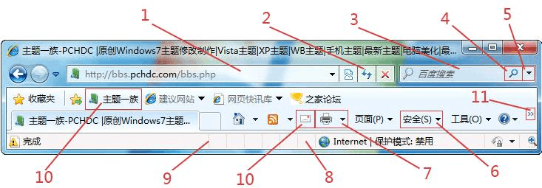

1-地址栏>地址长条>基本地址长条>背景图

2-地址栏>悬停背景>悬停背景基本常规活动状态>按钮

地址栏>悬停背景>悬停背景基本常规非活动状态>按钮

3-搜索栏>搜索框>基本常规活动状态>背景图

4-搜索栏>按钮栏基本状态>分离按钮(左) 5-搜索栏>按钮栏透明状态>向下分离按钮（右）

6-工具栏>工具栏设置>继续按钮

7-工具栏>工具栏设置>分离按钮

工具栏>工具栏设置>向下分离按钮

8-菜单栏>状况

9-菜单栏>状况>面板

10-工具栏>工具栏设置>按钮 11-功能条>功能条设置>标志 ->字形图片分辨率96

图 37

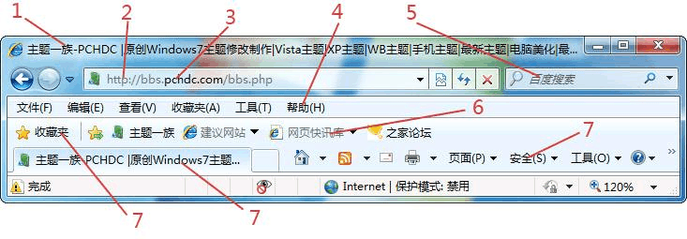

1-综合设置>颜色字体设置 ->CaptionText : Color

窗口样式>透明窗口>边框样式>前方窗口边框>上>大化活动状态与大化非活动状态 -> textcolor : color

2-综合设置>颜色字体设置 -> DKShadow3D:Color 3-地址栏>编辑>透明常规活动状态 -> Textcolor : Color 地址栏>编辑>透明常规非活动状态 -> Textcolor : Color 地址栏>编辑>透明较大活动状态 -> Textcolor : Color 地址栏>编辑>透明较大非活动状态 -> Textcolor : Color 综合设置>颜色字体设置 -> Windowtext : color 4-综合设置>颜色字体设置 ->MenuText: Color 综合设置>颜色字体设置 ->HighLight Text : Color 综合设置>颜色字体设置 ->HighLight : Color 综合设置>颜色字体设置 ->BtnShadow : Color 5-延用旧资源>地址栏等等>透明常规活动状态

延用旧资源>地址栏等等>透明常规非活动状态

延用旧资源>地址栏等等>透明较大活动状态

延用旧资源>地址栏等等>透明较大非活动状态

6-综合设置>颜色字体设置 -> BtnText : Color 7-工具栏>工具栏设置

工具栏>工具栏设置>同上一级>悬停状态

图 38

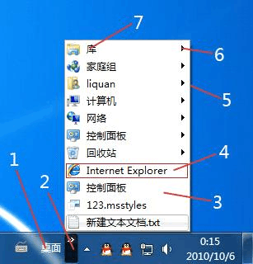

1-延用旧资源>任务栏两端>透明条>TextColor : Color

2-延用旧资源>任务栏两端>基本条>标志（字形图片包括96dpi) 3-资源管理器>管理工具栏>同上一级

4-资源管理器>管理工具栏>按钮

5-综合设置>颜色字体设置> BTNSHADOW: COLOR 6-综合设置>颜色字体设置> MENUTEXT : COLOR 综合设置>颜色字体设置> HighlightTEXT : COLOR 7-资源管理器>管理工具栏> TextColor : Color

图 39

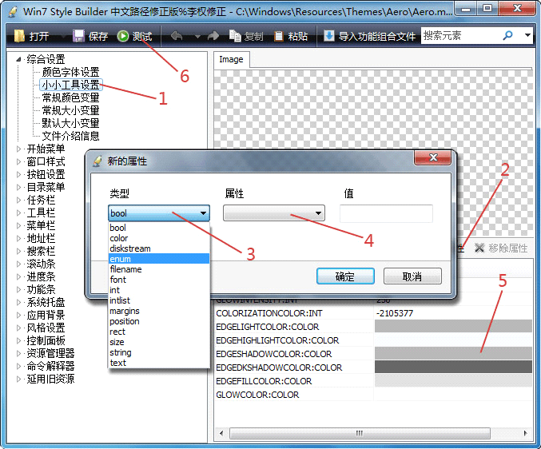

1-定位到指定的路径

2-按下“添加属性”按钮执行添加属性命令

3-在“类型”的下拉选择框里面选择新的属性类型

4-在“属性”的下拉选择框里面选择相应的类型，点击“确定”成功添加新的属性，这时新的属性已经显示在该属性窗口

5-点击颜色（默认通常是黑色），会出现一个色彩选择表，选择最适合您的文字颜色，按确定

6-现在点击顶部工具栏上的“测试”按钮来查看修改结果

图 40

图片的九宫格设置原理